浙江省衡州市衡州二中2011-2012学年高二上学期期末考试试题（数学文）
一、选择题：本大题共有10小题，每小题5分，共50分．
1．椭圆的离心率为 （ ）
2．“双曲线C的方程为$\frac{x^{2}}{a^{2}}−\frac{y^{2}}{b^{2}}=1$ $\left(a>0,b>0\right)$”是“双曲线C的渐近线方程为$y=±\frac{b}{a}x$”
的 （ ）
A. 充分非必要条件 B. 必要非充分条件C. 充要条件 D. 既非充分又非必要条件
3.已知$Δ\text{ABC}$的顶点B、C在椭圆$\frac{x^{2}}{3}+y^{2}=1$上，顶点A是椭圆的一个焦点，且椭圆的另外一个焦点在BC 边上，则$Δ\text{ABC}$的周长是 （ ）
A.$2\sqrt{3}$ B.6 C. $4\sqrt{3}$ D. 12
4．抛物线的一点$M$到焦点的距离为1，则点$M$的纵坐标是： （ ）
A．$−\frac{\text{17}}{\text{16}}$ B．$−\frac{\text{15}}{\text{16}}$ C．$\frac{7}{\text{16}}$ D．$\frac{\text{15}}{\text{16}}$
5. 过原点且倾斜角为的直线被圆所截得的弦长为 （ ）
A． B．2 C． D．
6．设l，m是不同的直线，α，β，γ是不同的平面，则下列命题正确的是
A．若l⊥m，m⊥α，则l⊥α或 l∥α B．若l⊥γ，α⊥γ，则l∥α或 lα
C．若l∥α，m∥α，则l∥m或 l与m相交 D．若l∥α，α⊥β，则l⊥β或 lβ
7.在$Δ\text{ABC}$中，$∠\text{ACB}=\text{90}°$,AB=8,$∠\text{BAC}=\text{60}°$,PC面ABC，PC＝4，M是AB边上的一动点，则PM的最小值为 （ ）
A．$2\sqrt{7}$ B.$\sqrt{7}$ C.$\sqrt{\text{19}}$ D.$\sqrt{5}$
8.四面体中，是中点，是中点，，则直线与所
成的角大小为 （ ）
9．若直线$\text{mx}+\text{ny}−5=0$与圆$Δ\text{ABC}$没有公共点，则过点$C,A$的一条直线与椭圆
$\left(0,0\right)$的公共点的个数是： （ ）
A．0 B．1 C．2 D．1或2
10. 已知双曲线的右顶点为，若该双曲线右支上存在两点使得为等腰直角三角形，则该双曲线的离心率的取值范围是 ( )
A． B． C． D．
二、填空题：本大题共有7小题，每小题4分，共28分．
11. 已知抛物线的方程是$y^{2}=8x$，双曲线的右焦点是抛物线的焦点，离心率为2，则双曲线的标准方程是 .
12．若椭圆$\frac{x^{2}}{5}+\frac{y^{2}}{m}=1$的一个焦点坐标为(0,1)，则实数的值等于_____ ____,
13.如图，已知，图中的一系列圆是圆心分别为A、B的两组同心圆，每组同心圆的半径分别是1，2，3，…，n，….利用这两组同心圆可以画出以A、B为焦点的双曲线. 若其中经过点M、N、P的双曲线的离心率分别是.则它们的大小关系是 （用“”连接）.
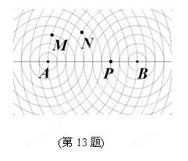
14. 若某几何体的三视图(单位：cm)如图所示，则此几何体的体积是 cm³．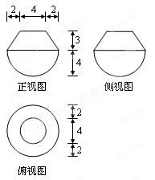

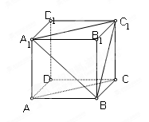

15.在正方体$\text{ABCD}−A_{1}B_{1}C_{1}D_{1}$中，
过$A_{1}C_{1}B$的平面与底面$\text{ABCD}$的交线为$l$，
试问直线$l$与$A_{1}C_{1}$的位置关系 .(填平行或相交或异面)

16．已知斜率为2的直线过抛物线的焦点F，且与轴相交于点A，若（O为坐标原点）的面积为4，则抛物线方程为 .
17．已知双曲线$\frac{x^{2}}{a^{2}}−\frac{y^{2}}{b^{2}}=1$与双曲线$\frac{y^{2}}{b^{2}}−\frac{x^{2}}{a^{2}}=1$，设连接它们的顶点构成的四边形的面积为$S_{1}$，连接它们的焦点构成的四边形的面积为$S_{2}$，则$\frac{S_{1}}{S_{2}}$的最大值为： .
2011学年第一学期高二期末测试答案
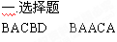

二.填空题
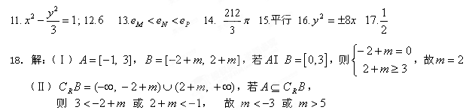

19. (Ⅰ) 圆C的极坐标方程为直线的普通方程为;(Ⅱ).
20. 解：(Ⅰ)$∵2c=2,e=\frac{c}{a}=\frac{\sqrt{2}}{2}$ ， $∴c=1,a=\sqrt{2}$，
$∴b=\sqrt{a^{2}−c^{2}}=1$ ， 椭圆的标准方程是 $\frac{x^{2}}{2}+y^{2}=1$.
(Ⅱ)由已知可得$B(0,1),F(1,0)$，
设$A(x_{0},y_{0})$，则$\vec{\text{BA}}=(x_{0},y_{0}−1),\vec{\text{BF}}=(1,−1)$ ， $∵$$\vec{\text{BA}}⋅\vec{\text{BF}}=2$ ，
$∴x_{0}−(y_{0}−1)=2$，即$x_{0}=1+y_{0}$ ， 代入$\frac{x_{0^{2}}}{2}+y_{0^{2}}=1$，得：$\begin{aligned}\left\{x_{0}=0 | \right.\end{aligned}$或$\begin{aligned}\left\{x_{0}=\frac{4}{3} | \right.\end{aligned}$ ，
即$A(0,−1)$或$A(\frac{4}{3},\frac{1}{3})$.
当$A$为$(0,−1)$时，$\left|\text{OA}\right|=\left|\text{OB}\right|=\left|\text{OF}\right|=1$,$Δ\text{ABF}$的外接圆是以$O$为圆心，以1为半径的圆，该外接圆的方程为$x^{2}+y^{2}=1$；
当$A$为$(\frac{4}{3},\frac{1}{3})$时，$k_{\text{BF}}=−1,k_{\text{AF}}=1$，所以$Δ\text{ABF}$是直角三角形，其外接圆是以线段$\text{BA}$为直径的圆.由线段$\text{BA}$的中点$(\frac{2}{3},\frac{2}{3})$以及$\left|\text{BA}\right|=\frac{2\sqrt{5}}{3}$可得$Δ\text{ABF}$的外接圆的方程为$(x−\frac{2}{3})^{2}+(y−\frac{2}{3})^{2}=\frac{5}{9}$.
综上所述，$Δ\text{ABF}$的外接圆的方程为$x^{2}+y^{2}=1$或$(x−\frac{2}{3})^{2}+(y−\frac{2}{3})^{2}=\frac{5}{9}$.
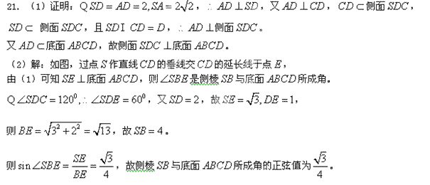
(22) （Ⅰ）抛物线 的准线为，
由抛物线定义和已知条件可知，
解得，故所求抛物线方程为.
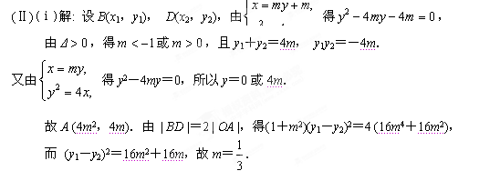
(ⅱ) 解: 由(Ⅰ)得x₁＋x₂＝m(y₁＋y₂)＋2m＝4m²＋2m．
所以＝＝
＝＝．
令＝t，因为或，所以－1＜t＜0或t＞0．
故 ＝，所以 0＜＜1 或 ＞1，工资 即 0＜＜1 或 ＞1．
所以，的取值范围是(0，1)∪(1，＋∞)．

